Преподаватель изобразительного искусства и
информатики Яковлева О.А.
Интегрированный урок по изобразительному искусству и информатики в 5 классе. Тема: «Орнамент»

Используемые оборудование, материалы,
персональный компьютер (ПК) учителя, мультимедийный проектор, интерактивная доска, ноутбуки. Цель урока:
Практическое применение умений, полученных ранее на уроках изо, самостоятельный выбор алгоритма действий при работе и оформлению рисунка
Практическое применение универсальных учебных действий, полученных на уроках информатики по теме «Компьютерная графика»
Планируемые образовательные результаты:
предметные
умение создавать и редактировать изображения в растровом или векторном графическом редакторе, используя вставку различных объектов, | Умение создавать и раскрашивать готовый рисунок
Метапредметные
развитие ИКТ-компетентности в соответствии с возрастной группой учащихся
умение выбирать форму представления информации, соответствующую решаемой задаче;
развитие ассоциативно-творческого мышления, творческой фантазии, умения систематизировать материал и выделять главное
Личностные
Формирование чувства личной ответственности за качество окружающей информационной среды
Развитие умений работать в коллективе, в парах.
Развитие коммуникативных навыков совместной работы
Решаемые учебные задачи:
Формировать гражданскую идентичность
Развивать эстетический и художественный вкус
Развивать творческую активность и мышление обучающихся.
Тип урока: интегрированный, сдвоенный
Место урока:
По изобразительному искусству предпоследний урок по разделу «Декор-человек, общество, время»
По информатике: обобщающий урок по теме «Компьютерная графика»
План урока:
- Организационный момент
- Определение темы и постановка целей и задач урока.
- Повторение материалов прошлых уроков
- Работа по теме урока
- Физкультминутка
- Работа на компьютере
- Подведение итогов
- Д/з

- Организационный момент
Приветствие: Здравствуйте дети и уважаемые гости, давайте, подарим друг - другу улыбку и с хорошим настроением начнем наш урок.
Сегодня вашим помощником на уроке изобразительного искусства будет компьютер. У каждого из вас есть лист самооценки, где вы будете выставлять себе оценки за правильные ответы (подпишите эти листочки), а в конце урока мы подведем итоги.

- Ребята, давайте с вами, обратим внимание на доску и отгадаем ребус: ДЕКОР
А что такое декор? Украшение. А что значить тогда, декорировать?- украшать.
А что можно украшать (посуду, одежду, мебель) А чем украшают посуду одежду мебель (различными узорами) Давайте найдем синоним к слову узор (орнамент)
Так мы с вами определили тему урока «Орнамент» Так значит цель нашего урока, узнать, что такое орнамент, какие есть виды орнамента, научиться составлять орнамент и помощник нам в этом будет наш друг – компьютер.
- Прежде чем мы приступим к изучению новой темы, давайте с вами повторим материалы прошлых уроков. Приложение 2 (Русские народные промыслы) - (индивидуальная работа с взаимопроверкой). По окончании работы необходимо поменяться заданиями и проверить, сравнить свои ответы с презентацией слайд 3.)
Слайды 4-6 Собери слово
- И так мы переходим к теме нашего урока.
Что такое орнамент? (слайд 2 с переходом на слайд3) Орнамент - это узор, который состоит из ритмически упорядоченных элементов (мотивов). Для чего предназначен орнамент:
- Для украшения предметов быта (Переход на слайд и возврат на главный слайд)
- Украшения архитектурных сооружений (Переход на слайд и возврат на главный слайд)
- Для украшения произведений пластических искусств (Переход на слайд и возврат на главный слайд)
- Для украшения тела (Переход на слайд и возврат на главный слайд)
Типы орнамента делятся по характеру композиции и по используемым мотивам.
По характеру композиции орнамент делится на ленточный орнамент и центрический орнамент.
По используемым мотивам :
- Геометрический (переход на слайд и возврат на слайд)
- Растительный (переход на слайд и возврат на слайд)
- Зооморфный (переход на слайд и возврат на слайд)
- Геральдический (что такое геральдика?)
- Гротескный (Представляет собой причудливые переплетения растений, животных, фантастических существ, масок и других мотивов.)
- Арабесковый (европейское название сложного восточного средневекового орнамента, состоящего из геометрических и растительных элементов. Арабеска может включать изысканную графику арабского шрифта.)

Давайте с вами посмотрим, какими орнаментами украшали свои изделия мастера и мастерицы разных народов (слайды от 10 по 17)
Очень интересные и красивые орнаменты.
Сейчас мы с вами ознакомимся с последовательностью выполнения орнамента обычным способом при помощи карандаша и красок (работа по слайду)
А теперь как мы это будем делать при работе на компьютере. Как называется операционная система, установленная на компьютере (Windows - окна) Почему окна? ( потому что каждая программа и приложение открывается в виде окна). Как называется графический редактор в котором мы сегодня будем работать (Paint)
Работа по слайду давайте повторим, при помощи, каких команд можно проводить следующие действия:
- Теперь пред тем как мы приступим к работе, давайте проведем физкультминутку.
- Открываем ноутбуки и создаем ленточный орнамент. Свои работы сохраняем на рабочий стол.
- Просмотр работ и оценивание. Ребята не забываем ставить себе оценки в лист самооценки. (Если останется время рисуем центрический орнамент вальбоме
- Выставляем оценки себе в дневник и записываем домашнее задание (нарисовать в альбоме растительный орнамент)
Рефлексия. А теперь каждый из вас оценит наш урок
- Узнали ли вы новое и интересное. Урок вам понравился (желтый )
- Урок вам понравился, но у меня есть затруднения
- Было не интересно, (красный)

Благодарю Вас за урок, До свидания, ребята

Приложение 2
Русские народные промыслы (подпиши карандашом)
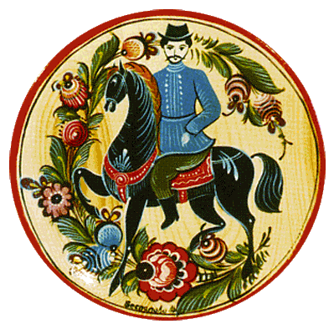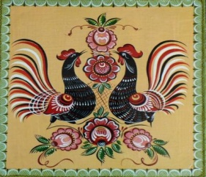
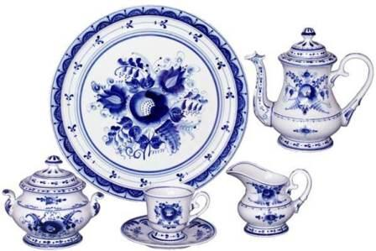
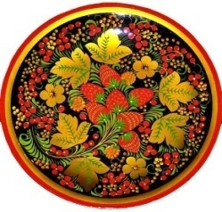
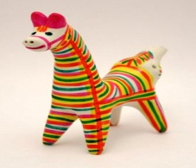
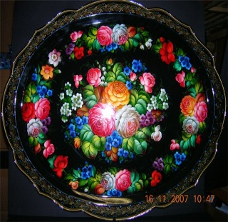
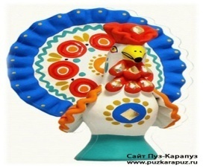
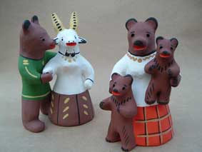

Правильно 7-8 – оценка «5»
5-6 –оценка «4»
3-4 –оценка «3»

Приложение 3

Лист самооценки_______________________
№ п/п | Этап | Оценка
1. | Ребус |  | 1балл
2. | Тема урока |  | 1балл
3. | Цели урока |  | 1 балл
4. | Работа по карточкам |  | От 3 до 5
5. | Собери слово |  | 1 балл
6. | Рисунок (оценивает класс) |  | От 3 до 5
7. | Итог |  | От 11-14 –«5»  От 7-10 - «4»

Лист самооценки_______________________
№ п/п | Этап | Оценка
1. | Ребус |  | 1балл
2. | Тема урока |  | 1балл
3. | Цели урока |  | 1 балл
4. | Работа по карточкам |  | От 3 до 5
5. | Собери слово |  | 1 балл
6. | Рисунок (оценивает класс) |  | От 3 до 5
7. | Итог |  | От 11-14 –«5»  От 7-10 - «4»

Лист самооценки_______________________
№ п/п | Этап | Оценка
1. | Ребус |  | 1балл
2. | Тема урока |  | 1балл
3. | Цели урока |  | 1 балл
4. | Работа по карточкам |  | От 3 до 5
5. | Собери слово |  | 1 балл
6. | Рисунок (оценивает класс) |  | От 3 до 5
7. | Итог |  | От 11-14 –«5»  От 7-10 - «4»

Лист самооценки_______________________
№ п/п | Этап | Оценка
1. | Ребус |  | 1балл
2. | Тема урока |  | 1балл
3. | Цели урока |  | 1 балл
4. | Работа по карточкам |  | От 3 до 5
5. | Собери слово |  | 1 балл
6. | Рисунок (оценивает класс) |  | От 3 до 5
7. | Итог |  | От 11-14 –«5»  От 7-10 - «4»

